ภาพประกาบหน้าเว็บไซต์ ecticard2017 \*\*เนื่องจากเป็นเพราะโปรแกรม capture หน้าจอเลยทำให้ background แสดงภาพไม่สมบรูณ์ครับ

1. HOME

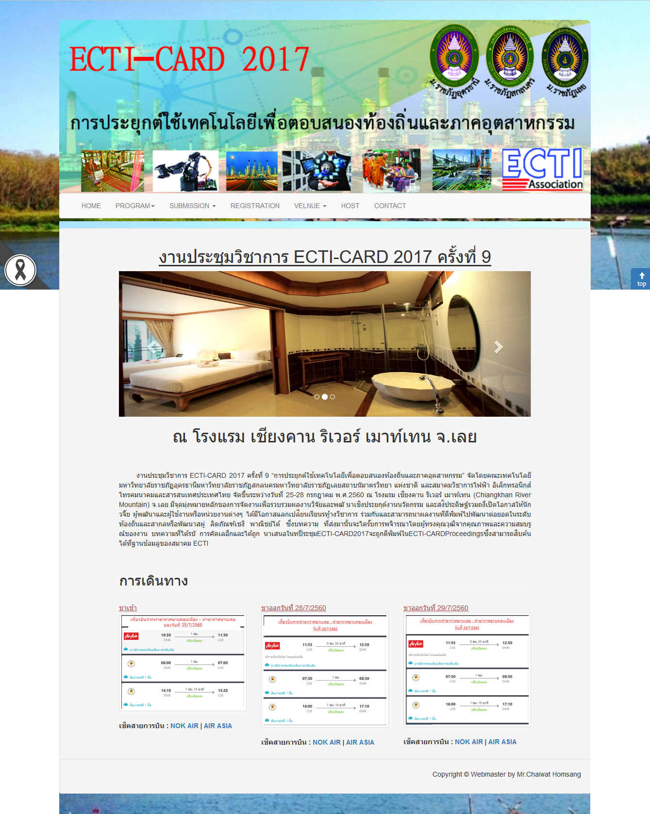

1. Program
   1. WELLCOM MESSAGE 🡪 รอข้อมูล
   2. KEYNOTE SPEACKER 🡪 รอข้อมูล
   3. COMMITTEE 🡪 ข้อมูลยังไม่อัพเดท(รอข้อมูล)

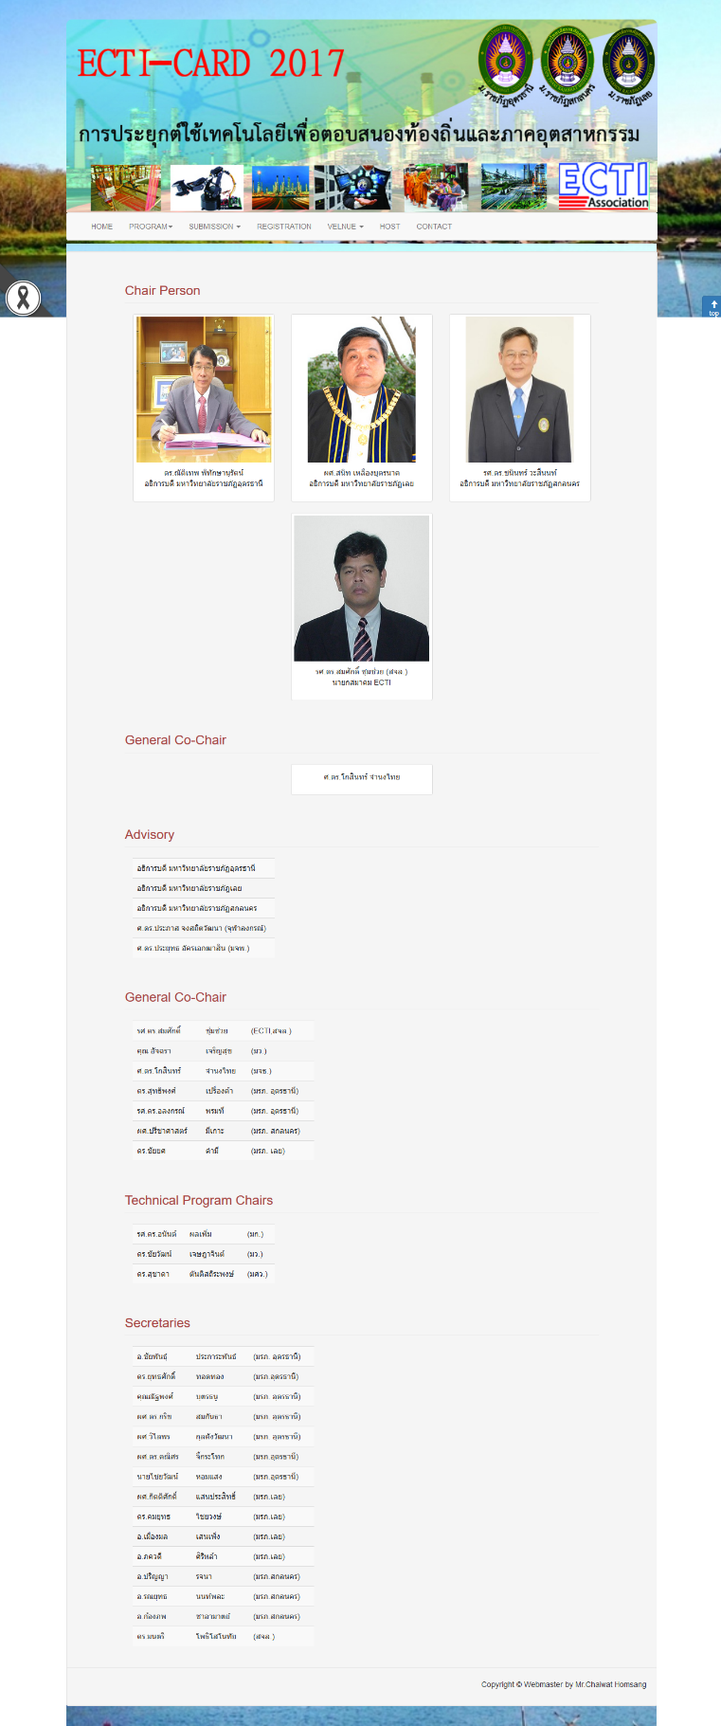

2.4 PROGRAME GRAND 🡪 รอข้อมูล

2.5 PROGRAME FINAL 🡪รอข้อมูล

2.6 JOURNAL EXTENSION 🡪 รอข้อมูล

2.7 BEST PAPER AWARD 🡪 รอข้อมูล

1. SUBMISSION
   1. CALL FOR PAPER

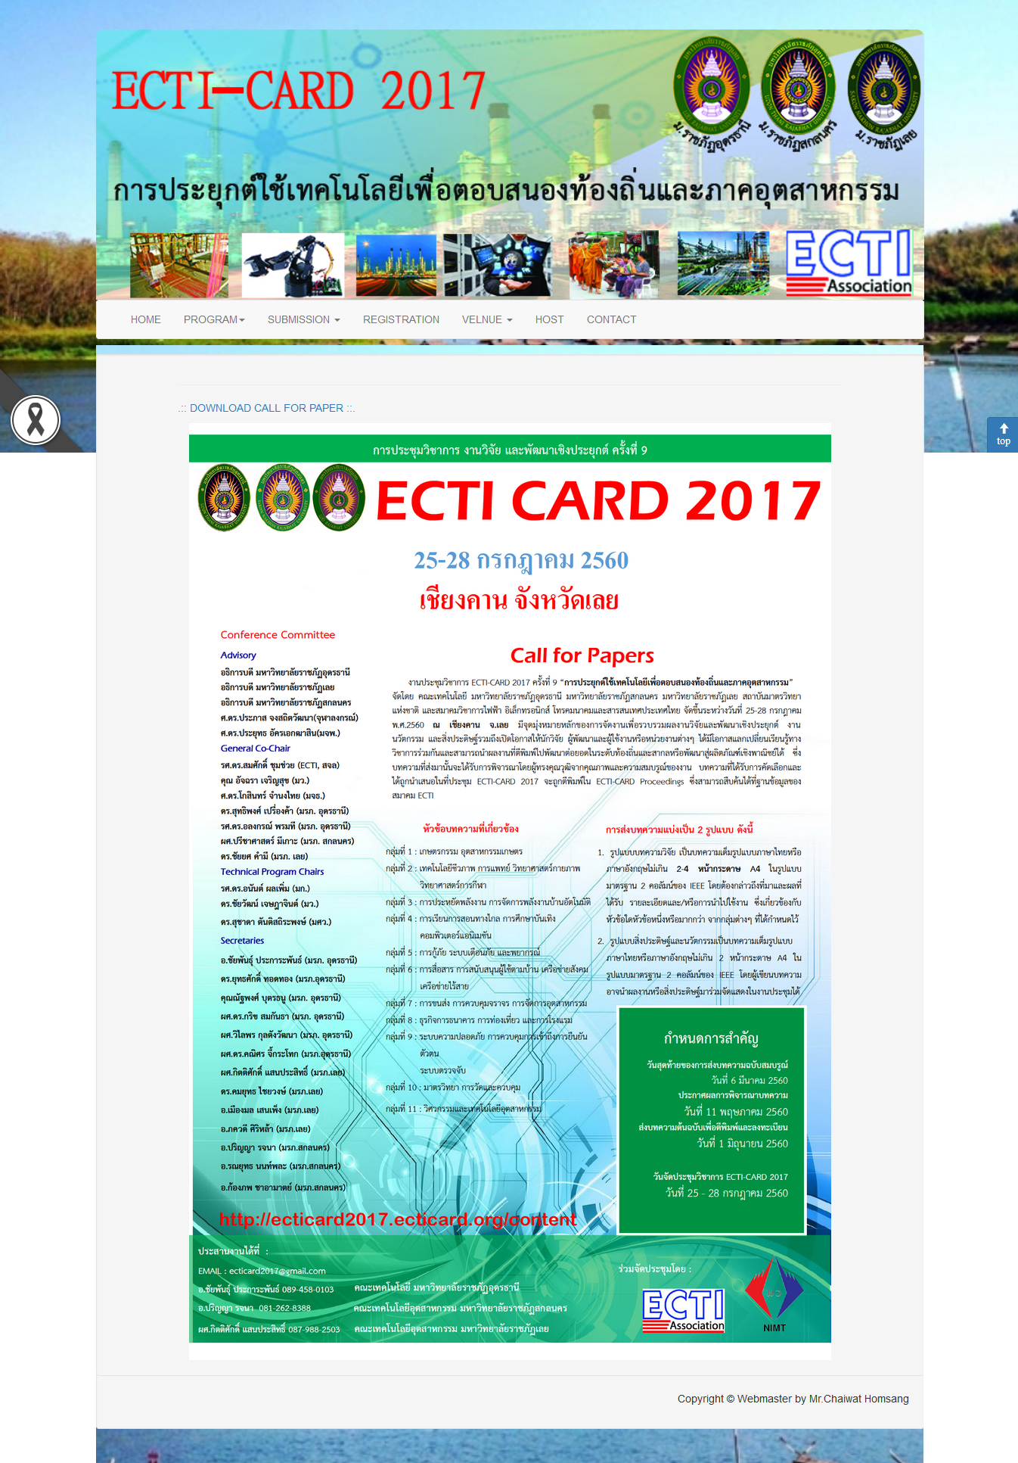

3.2 PAPER GUIDE

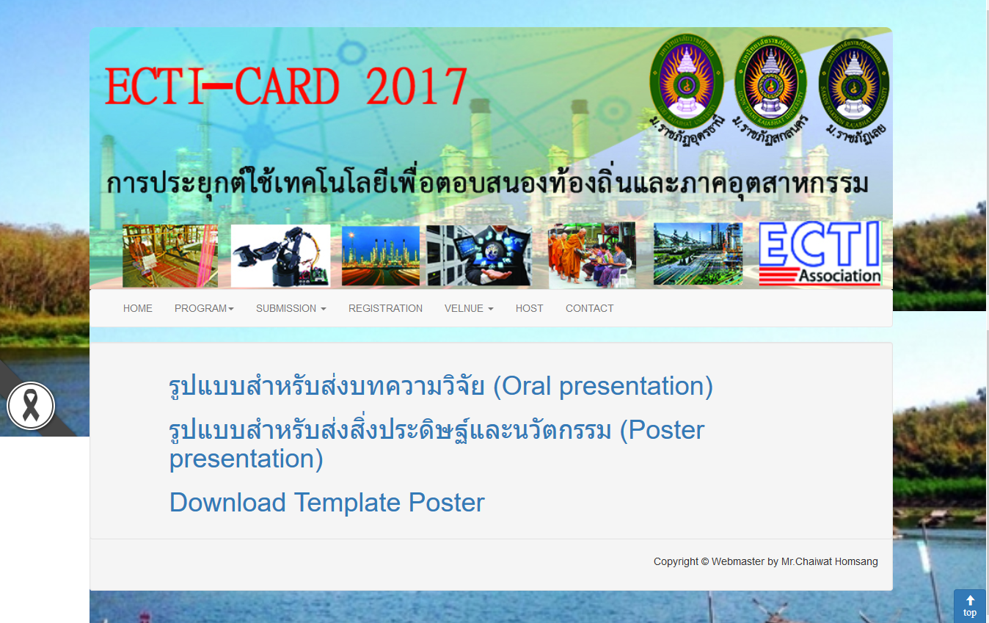

1. REGISTRATION

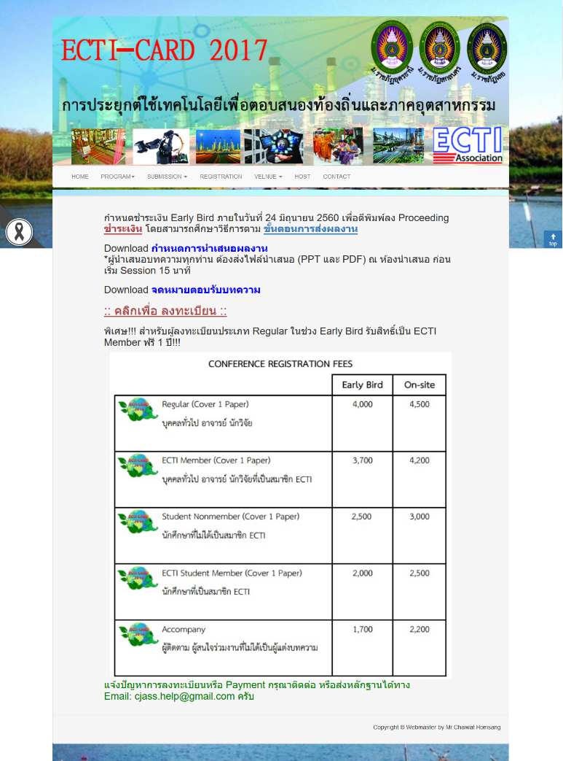

1. VENUE
   1. ACCOMMONDATION

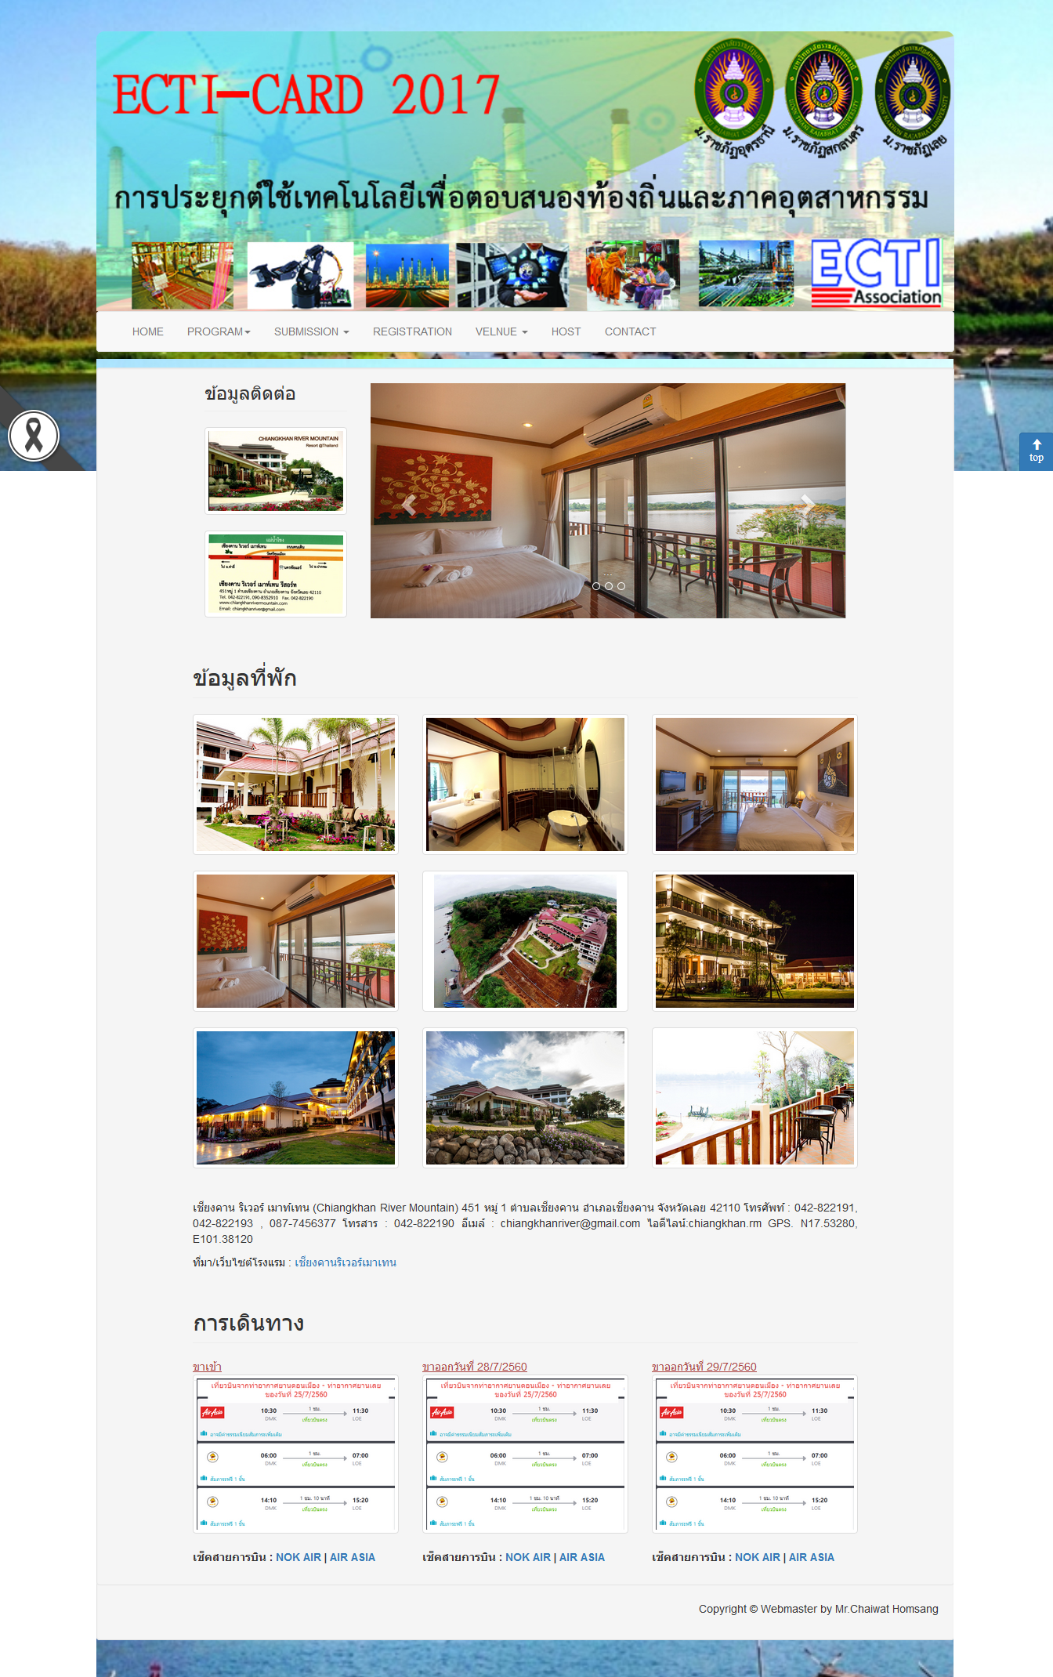

5.2 ข้อมูลการเดินทาง 🡪 รอคำศัพท์

5.3 กำลังหาข้อมูลจาก ททท (เขตจังหวัดเลย อุดร สกล)

1. HOST

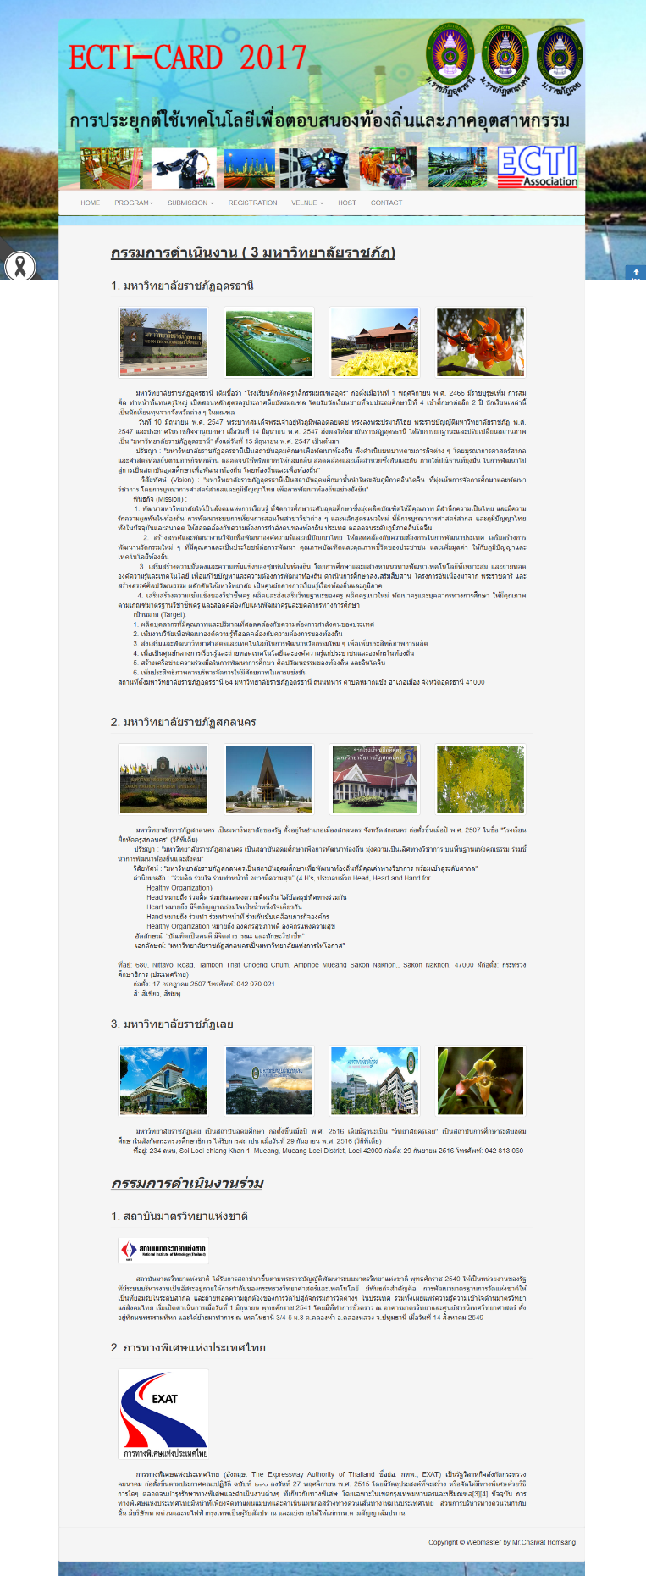

1. CONTACT

